ALCANOS
-Se elige la cadena principal que contenga la mayor cantidad de carbonos, si tiene la misma cantidad, se escoge la que tenga la mayor cantidad de ramificaciones.
-Identificar las ramificaciones
-Enumerar la cadena principal, partiendo de la ramificación mas cercana
-Ponerle nombre a la cadena,colocando primero la posición y nombre de cada ramificación(etil, metil,propil,etc) en orden alfabetico,sin importar cuantas veces se repitan la posición de una ramificación o el tipo,por ejemplo: dimetil, trimetil, dietil, 2,2-dimetil,etc.Y ya después el nombre de la cadena principal.
EJEMPLO
3-metilhexano

ALQUENOS
*Son hidrocarburos que contiene un doble enlace (ósea que contiene un doble enlace en su estructura)
-Se selecciona la cadena principal,que contenga la mayor cantidad de carbonos y los doble enlaces.
-Enumera la cadena principal, partiendo del doble enlace, se le da prioridad al doble enlace.
-Después se pondrá las ramificaciones en orden alfabético, tanto el nombre de cada uno como la posición, después se pondrá la posición del doble enlace y por último se pondrá el nombre de la cadena principal, pero se pondrá como terminación eno, por ejemplo: propeno.

ALQUINOS
“Son hidrocarburos que contiene un triple enlace (ósea que contiene un triple enlace en la cadena prinvipal)
-Se selecciona la cadena principal, que contenga la mayor cantidad de carbonos y triples enlaces
-Se enumera la cadena principal,partiendo del triple enlace
-Se identifican las ramificaciones, y se mencionan en orden alfabético y posición, después la ubicación del triple enlace, por ultimo el nombre de la cadena principal con terminación ino.
EJEMPLO
4-metil-1-pentino

HIDROCARBUROS AROMATICOS (BENCENO)
-Agarramos la cadena principal que pueden ser:
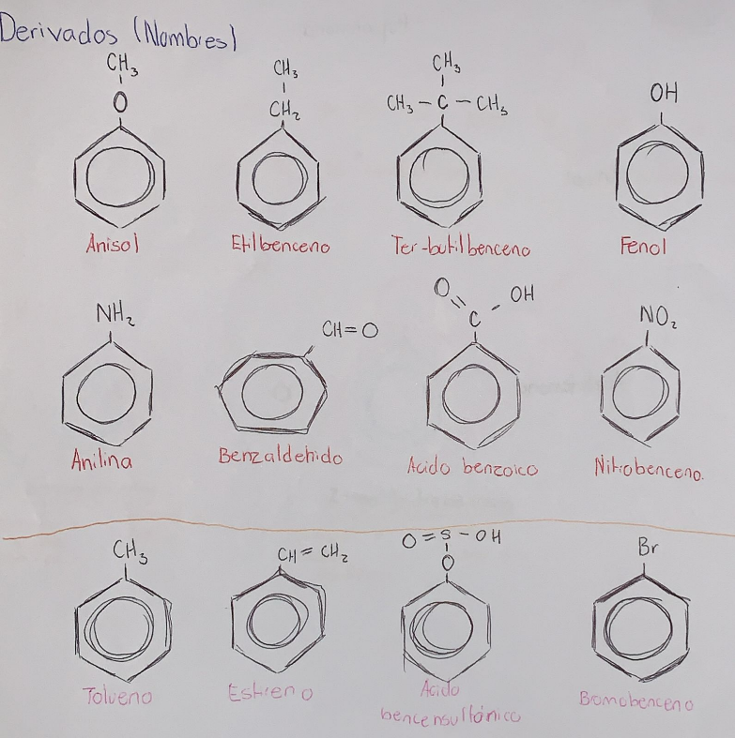
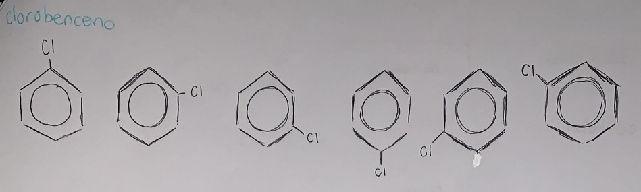
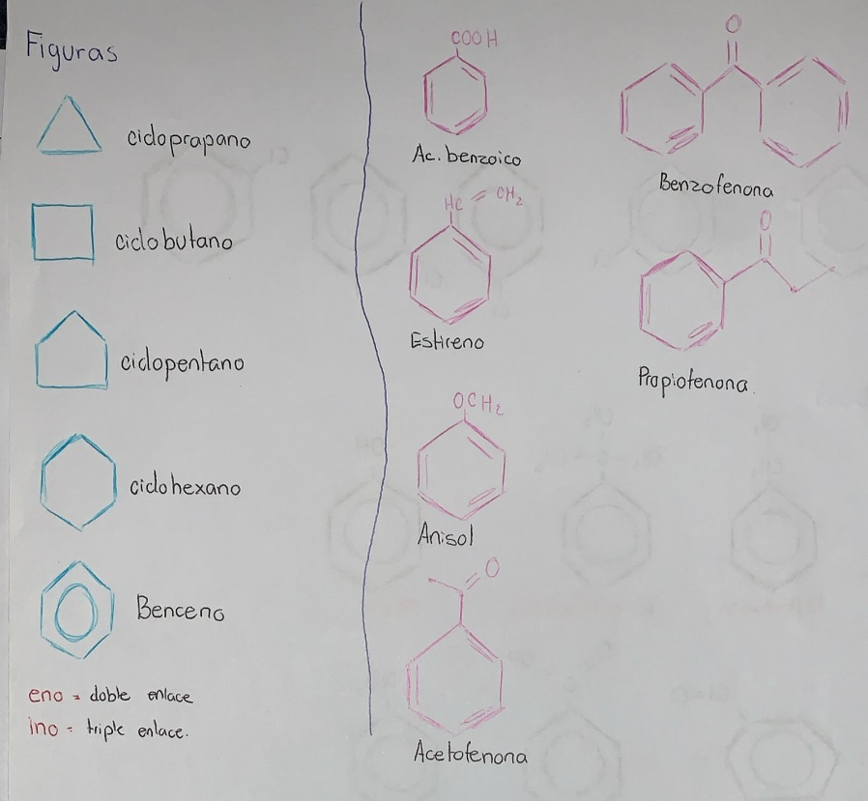
-La cadena que hallamos elegido, será el nombre que recibirá la cadena principal
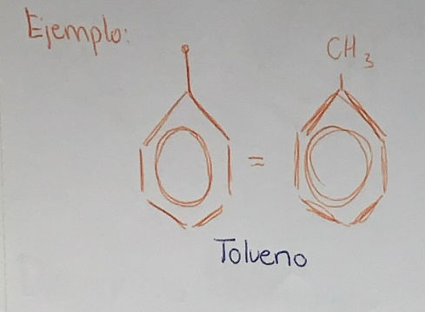
-Cuando la tengamos seleccionada, identificamos las ramificaciones que sería todo lo que sobra de la cadena principal.
-Se enumera a partir de la ramificación que tenga la cadena principal y se enumera hacia la ramificación más cercana, por ejemplo: si la ramificación más cercan está a la derecha, empezamos a enumerar hacia ese lado.

-Entonces quedaría el nombre y posición de las ramificaciones, después el nombre de la cadena
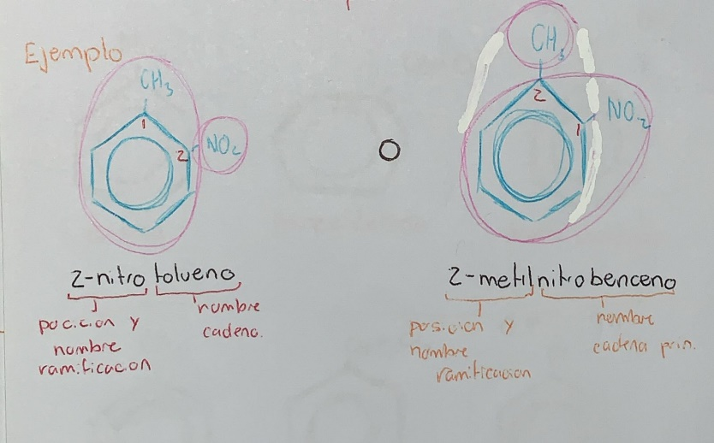

DERIVADOS HALOGENADOS

*Esta conformado por R-X
R= Cualquier cadena
X= Cualquier átomo halogenado (fluoro, cloro, bromo e yodo)
-Se identifica la cadena principal, que contenga la mayor cantidad de carbonos
-Se enumera por el extremo con la ramificación, más cercana (los halógenos, se cuentan como ramificaciones).
-Se nombran en orden alfabético las ramificaciones y después el nombre de la cadena principal (el original), ejemplo: pentano
Nota: si contiene un doble o triple enlace, se mencionará como terminación, ejemplo: buteno
ino: tres
eno: dos
Ejemplo: 1-bromo-4-cloro-2-metilpentano

EJEMPLO
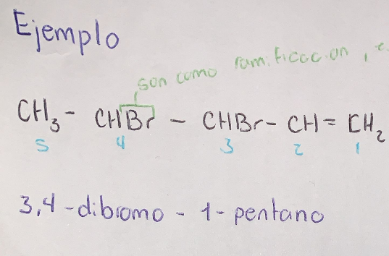
(Si en la cadena principal encuentras, por ejemplo, en este caso un Br, unido a un CH, es igual a CH-Br)
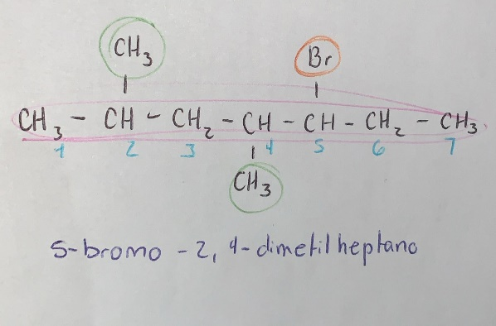

ALCOHOL
“Contiene OH (Grupo Hidroxilo)”
-Elegir la cadena principal, que contenga el grupo OH
-La prioridad en la enumeración es el grupo OH(se contara primero).
-Se nombran las ramificaciones, junto a su posición, y el OH solamente se nombrara su posición
-Por ultimo se nombrará la cadena principal, con terminación ol, ejemplo: hexanol
-Quedaría más o menos así:
4-metil-2-hexanol

EJEMPLO
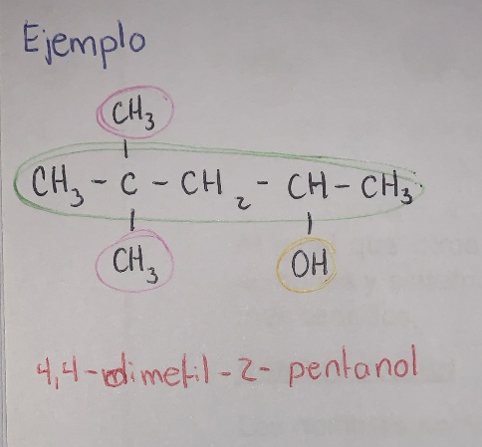

ETERES
“Contiene un oxigeno”
*Los Éteres pueden ser:
°R-O-R (R = Distintas cadenas)
°Ar-O-Ar (Ar = Ciclos)
°Ar-O-R (Mixtos)
-Se selecciona la cadena principal, la que contenga mayor número de carbonos
-También se selecciona el grupo alquiloxi, el cual es la cadena más corta y que contenga el oxígeno, se nombra contrayendo los nombres y colocando la terminación oxi, ejemplo: Metiloxi (el cual es un metano con terminación oxi) es Metoxi.
(Nota: Los grupos que contengan más de 5 carbonos, no se contraen el nombre, como: pentiloxi)
-Se menciona primeramente el grupo alcoxi y después la cadena carbonatada (ósea la cadena principal)
-Se empieza a enumerar a partir del grupo alcoxi
-Primeramente, se indicaría la posición y nombre del grupo alcoxi, después se nombraría y ubicaría las ramificaciones y por ultimo el nombre de la cadena principal.

EJEMPLO
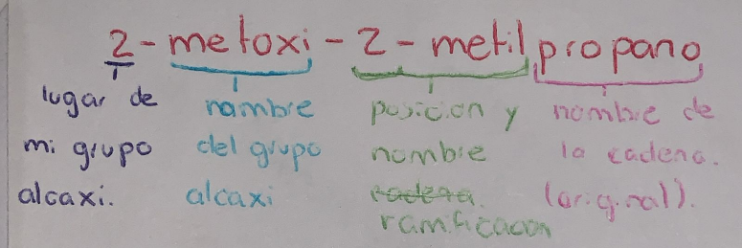

ALDEHIDOS Y CETONAS
*Es un hidrocarburo, con un carbono conectado con un doble enlace, a un oxigeno:
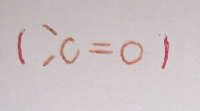
ALDEHIDOS
*Carbonilo esta en la orilla
-Se elige la cadena principal, que contenga el grupo carbonilo
-Se enumera a partir del grupo carbonilo
-Se nombran y ubican las ramificaciones
- Se nombran las ramificaciones (tanto posición como nombre) y después se menciona la cadena principal, que tendra como terminación al, ejemplo: propanal
Nota: Si tiene un doble o triple enlace; LA CADENA PRINCIPAL, se mencionara, después de mencionar el nombre de la cadena, y antes de la terminación al.
Doble: en
Triple: in
Ejemplo: prop (nombramiento de la cadena principal),in (mención de un doble enlace) y al(terminación)

EJEMPLO
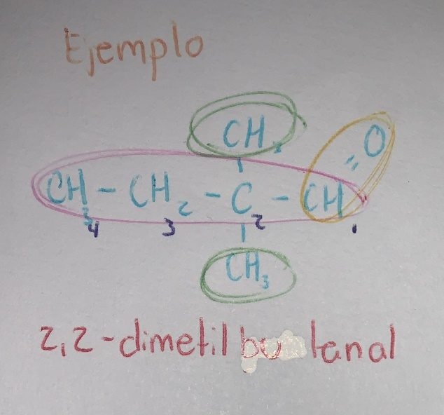

CETONAS
*Carbonilo esta adentro de la estrictura
-Se elige la cadena principal, que contenga el grupo carbonilo
-Como el carbonilo, puede estar en cualquier parte de adentro de la cadena principal, se enumerará a partir del lado que este mas cercano al grupo carbonilo,
“por ejemplo, si el lado izquierdo el grupo carbonilo esta a 5 carbonos de distancia, pero en el lado derecho el grupo carbonilo esta a 3 carbonos de distancia, entonces se empezara a enumerar a partir del lado derecho”
Nota: Si en el lado derecho como el izquierdo está a la misma distancia el grupo carbonilo, se pasará a la ramificación mas cercana.
-Se nombran y ubican las ramificaciones
- Se nombran las ramificaciones (tanto posición como nombre) y después se menciona la cadena principal, que tendrá como terminación ona, ejemplo: butanona

EJEMPLO
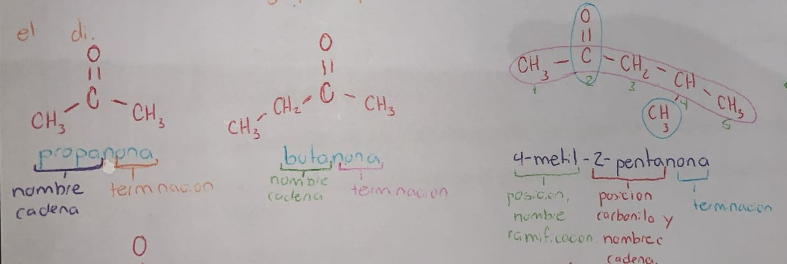

ACIDO CARBOXILICO
*Presentan grupo carboxilo
Pueden presentarse de las siguientes formas:
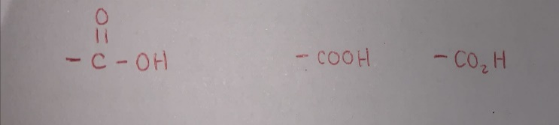
-Identificar la cadena principal, el cual contendrá el grupo carboxilo (-COOH)
-Se empieza a enumerar a partir del grupo carboxilo
-Se nombra, poniendo primero la palabra acido, después las ramificaciones en orden alfabético y por ultimo, se nombra la cadena principal el cual tendrá terminación oico.
Nota: Si contiene mas de un grupo carboxilo, se pondrá di, entre el nombre de la cadena principal y antes de la terminación.
EJEMPLO
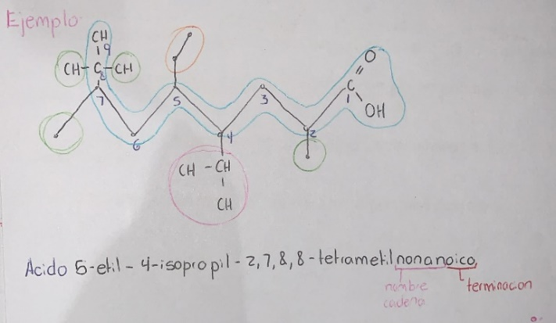
ESTERES
*Pueden presentarse de las siguientes formas:

-Primero hay que reconocer cual es el grupo acilo y cual el grupo alcoxi
Acilo: R-CO- (Se refiere a que el grupo acilo estará formado, por un oxígeno, que estará unido con un doble enlace, a un carbono)
Alcoxi: R-O- (Se refiere a que el grupo alcoxi, es el que está formado por un oxígeno, que está unido a una ramificación o a cualquier cadena)
-Después se pondrá primero, el nombre del grupo acilo (que será como una cadena principal) el cual tendrá terminación ato
-Después el grupo alcoxi, el cual también tendrá terminación ilo
-Ya identificadas las zonas, ubicaras la cadena principal
-Después ubicarías y nombraras las ramificaciones
-Por último, unirás los dos nombres de los grupos, con la palabra “de”
Ejemplo
2-metil (ubicación y nombre ramificación), propanoato (nombre grupo acilo) de metilo (nombre grupo alcoxi) = 2-metil propnoato de metilo

AMIDAS
*Grupo amino contendra NH2 + C=O
Pueden ser:
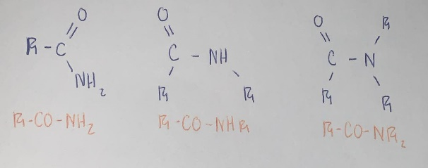
Para R-CO-NH2
-Identificamos la cadena principal que contendrá el grupo amino
-Se enumerará la cadena principal, iniciando en el grupo amino
-Después identificamos y ubicamos las ramificaciones en la cadena principal
-Colocamos el nombre de la cadena, el cual tendrá terminación amida, ejemplo: Metanamida
EJEMPLO
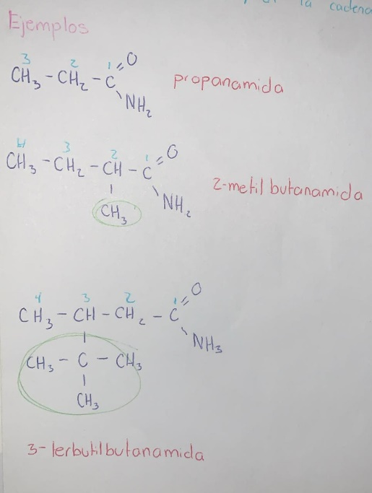
Para R-CO-NHR y R-CO-NR2
-Identificamos el grupo del doble enlace y el grupo conformado por NH
-Se enumerarán partiendo del primer carbono, tanto en la grupo del doble enlace y el grupo NH
-Después identificamos y ubicamos las ramificaciones, tanto en la zona del doble enlce ,como del NH
-Las ramificaciones que estén en el grupo NH, se representaran en la nomenclatura con una letra N
Por ejemplo: puede que en el grupo NH, allá 2 metiles en la posición 3,(como en el grupo NH no hay una cadena ya que, el grupo amina(NH2) solamente, tiene capacidad para 2 ramificaciones porque son dos hidrógenos ,solamente se puede unir 2,el tipo de ramificación, no importa) entonces si hay dos metiles, cuando se mencione en la nomenclatura envés de decir 3,3-dimetil, seria N,N-dimeti, y así con otras ramificaciones diferentes entre sí.
-Ya después se nombraría la cadena principal (el que esta conformado por el doble enlace), con la terminación amida.

EJEMPLO
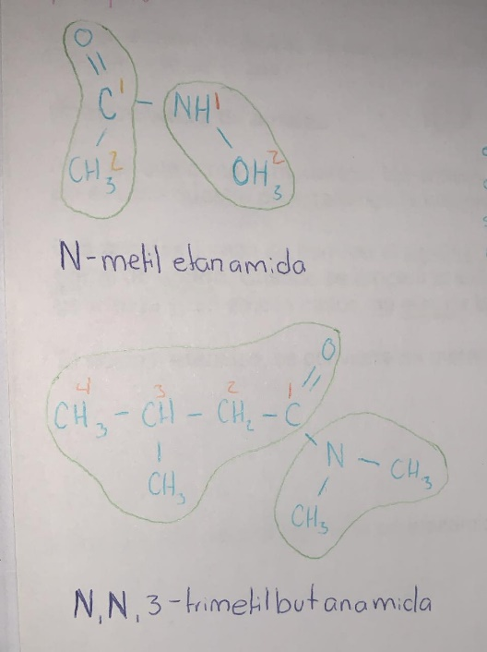

AMINAS
*Contiene solamente NH2
-Identificamos si el camino es primario, secundario o terciario
Primario:
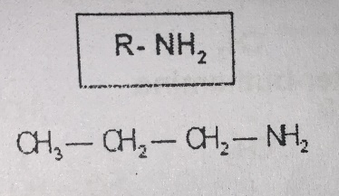
(Solamente uno de sus hidrógenos esta unido a una ramificación o cadena)
Secundario:
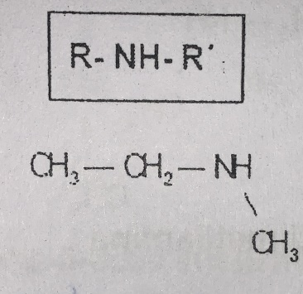
(Solo dos de sus hidrógenos esta unido a dos ramificaciones o cadenas, iguales o diferentes)
Terciario:
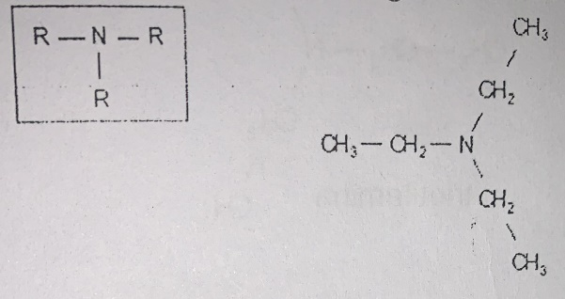
(Todos sus hidrógenos están unidos a ramificaciones o cadenas, diferentes iguales)

Amino Primarios
-Buscar la cadena principal, el cual contenga el grupo amino
-Identificar el nombre y posición, de las ramificaciones, que estén unidas al grupo amino, (el NH se cuenta como ramificación)
-Se enumera a partir del lado, que contenga la ramificación más cercana
-Después se mencionará primeramente la posición del grupo amino, y se nombrara como amino, ejemplo: 3-amino
-Por ultimo se mencionará las demás ramificaciones en orden alfabético (como la palabra amino empieza con a, esa ramificación siempre ira primero) y después el nombre de la cadena principal.

EJEMPLO
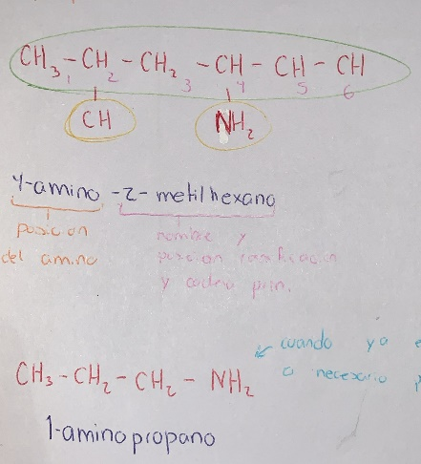

Aminos Secundarios y Terciarios:
-Buscar la cadena principal, el cual contenga el grupo amino
-Identificar el nombre y posición, de las ramificaciones, que estén unidas tanto en la cadena principal, como en el grupo amina (N)
-Se enumera a partir del lado que tenga el grupo amina, más cercano
-Primero se mencionan, la posición del grupo amina (ósea en que carbono esta unido la N, en la cadena principal), y después el nombre de las ramificaciones, que contenga el grupo amina, (el cual estará adentro de un paréntesis), ejemplo: 2-(dietilamino)
-Después mencionaremos, posición y nombre de las ramificaciones, de la cadena principal, y el nombre de esta (original), ejemplo: -2-metilbutano
Ejemplo:
2-(etilmetilamino)butano
1-(dietilamino)-2-metilbutano
2-(metilamino)-5-etil-4-isopropil-2-metilheptano

EJEMPLO
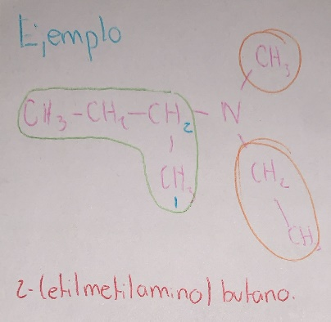

HOJAS DE AYUDA

(Para identificar el nombre de la cadena principal, dependiendo la cantidad de carbonos es el nombre que recibirá. Cuando tenga terminación solamente se pone primero las letras en negrita y después la terminación deseada, ejemplo: propan-al = propanal)
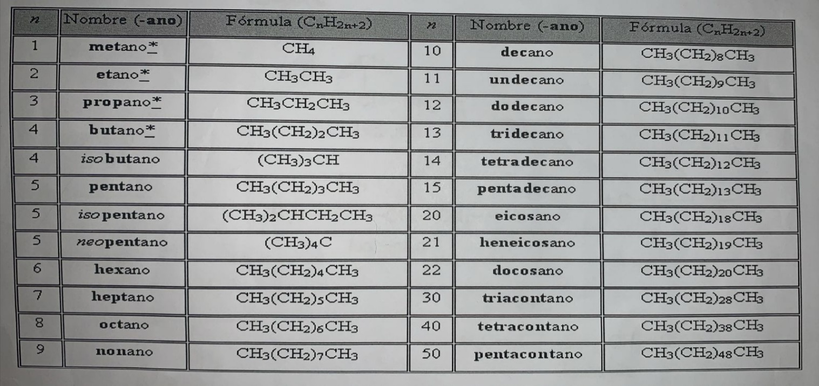

(Para identificar las ramificaciones, dependiendo de como este enchufado la ramificación a la cadena principal, y la cantidad de carbonos)
